**Angry Brids**

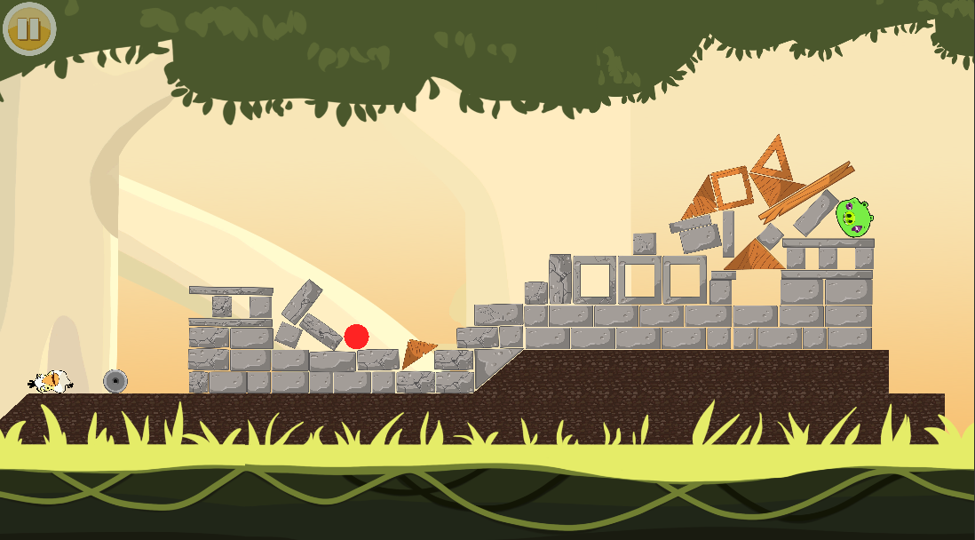

|  |  |
| --- | --- |
| Doel | De speler moet zo veel mogelijk punten zien te behalen. En alle varkens uitschakelen. |
| Thema & Context | De varkens hebben de eieren van de vogels gestolen. En nu willen de vogels wraak nemen op de varkens voor het stelen van hun eieren. |
| Mechanics | Je schiet de vogel door de vogel naar achter te trekken op de slingshot. De speler heeft een beperkte aantal pogingen. De vogel ontploft na een paar seconden nadat hij geland is. |
| Obstakels | De obstakels zijn de stenen en de houten balken. En je moet de vogel de juiste richting geven wanneer je hem wegschiet. |
| Controls | **Schieten:** Left Mouse Button Up.  **Draggen:** Left Mouse Button Down. |